BAB II
LANDASAN TEORI

2.1 Tinjauan Pustaka / Perancangan Terdahulu yang Relevan
Studi perancangan terdahulu sangat penting sebagai bahan acuan yang membantu dalam merumuskan asumsi dasar. Berikut beberapa perancangan terdahulu yang relevan dengan perancangan brand identity Oina Craft.
Pertama, jurnal yang berjudul “Perancangan Brand Identity Pusat Oleh – Oleh khas Gresik Cap Kuda”, yang dirancang oleh Shelvy Wijayanti, Deddi Duto Hartanto, Merry Sylvia; Program Studi Desain Komunikasi Visual; Fakultas Seni dan Desain Universitas Kristen Petra, Surabaya (Wijayanti,dkk,2014). Perancangan yang merancang brand identity sebuah pusat oleh – oleh khas Gresik, karena usaha ini tidak memiliki brand identitas yang dapat dicantumkan. Metode perancangan yang digunakan perancang ada beberapa tahapan yaitu metode pengumpulan data wawancara dan observasi kepada pemilik toko dan pemilik toko kompetitor, selain itu juga melalui kepustakaan dari internet dan buku. Metode analisis yang digunakan adalah analisa SWOT. Identitas yang ingin ditonjolkan Toko Kuda merupakan toko penjual pudak dan cubung pertama di Kota Gresik sejak 1950 dan merupakan toko yang masih mempertahankan konsep tradisionalnya. Perancangan ini menggunakan gaya grafis yang bergaya klasik-modern dengan menyatukan elemen - elemen kuno yang diberikan unsur modern. Media – media pengaplikasian yang digunakan berupa : kemasan cubung dan pudak, kemasan sekunder & box, kemasan gift pack, stationary (kartu nama, nota & stempel), merchandise (gantungan kunci unik), seragam (kaos dan celemek), signage, display, visual merchandising, graphic standard manual.
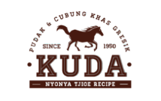

Gambar 2.1 Logo dari Oleh – Oleh Gresik Cap Kuda
(Sumber : Wijayanti,dkk, 2014:6)

Ke dua, perancangan dengan judul “Perancangan Corporate Identity untuk Perusahaan Jasa Bordir Harvest di Surabaya ”, dirancang oleh Nicky Herry, Nengah Sudika Negara, Hendro Aryanto; Program Studi Desain Komunikasi Visual; Fakultas Seni dan Desain Universitas Kristen Petra, Surabaya (Herry,dkk, 2016). Perancangan ini merancang corporate identity yang baru untuk perusahaan jasa bordir Harvest di Surabaya, karena corporate identity yang lama belum dapat mencerminkan kualitas jasa bordir yang disediakan perusahaan. Metode perancangan yang digunakan perancang ada beberapa tahapan yaitu metode pengumpulan data yang digunakan perancang adalah wawancara dan observasi ke perusahaan jasa bordir Harvest, selain itu perancang melakukan studi literatur tentang corporate identity dan logo sebagai referensi dalam pembuatan corporate identity perusahaan jasa bordir Harvest di Surabaya dan menggunakan sumber dari internet. Metode analisis yang digunakan dalam perancangan ini yaitu analisa SWOT, analisa target konsumen, dan unique selling proportion (USP). Perancangan corporate identity perusahaan jasa bordir komputer Harvest ini akan menampilkan bentuk simple (sederhana) dan modern (moderen), sehingga dapat menampilkan kesan berkualitas dalam pelayanan jasa untuk para konsumen Harvest. Media yang digunakan dalam pengaplikasian logo meliputi kartu nama, kop surat, amplop, notes, map, stempel, sticker, gantungan kunci, mug, desain signage 3D, desain signage nama ruangan, seragam karyawan, kendaraan kantor, x-banner, brosur, dan company profile.
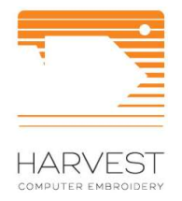
Gambar 2.2 Logo Perusahaan Jasa Bordir Harvest
(Sumber : Herry,dkk,2016:5)

Ke tiga adalah jurnal yang berjudul “Perancangan Brand Identity dan Media Promosi Jati Garment sebagai Upaya Meningkatkan Brand Awarness”, disusun oleh Hari Susanto; Program Studi Desain Komunikasi Visual; Fakultas Teknologi dan Informatika STIKOM, Surabaya (Susanto, 2018). Perancangan ini merancang brand identity dan media promosi dari usaha Jati Garment yang memiliki tujuan agar dapat menjalankan pemasaran secara efektif serta agar dapat kompetitif dan berkembang dalam industri garment saat ini. Metode pengumpulan data yang digunakan adalah observasi, wawancara, dokumentasi, dan studi pustaka dengan membaca buku – buku dan bahan pustaka yang relevan. Metode analisis yang digunakan adalah reduksi data yang artinya merangkum, memilah hal – hal yang pokok, memfokuskan pada hal – hal yang penting. Langkah selanjutnya setelah data direduksi adalah data display atau menyajikan data. Penyajian data dilakukan dengan mengelompokkan data sesuai deng sub bab – nya masing – masing. Langkah terakhir yang dilakukan penulis dengan penarikan kesimpulan yang artinya memunculkan temuan baru yang dapat berupa deskripsi atau gambaran suatu obyek yang sebelumnya kurang jelas sehingga menjadi jelas setelah diteliti. Metode penelitian yang digunakan penulis sebagai pedoman adalah metode penelitian kualitatif. Sebuah brand identity sangatlah penting untuk menentukan karakter yang sesuai dengan Jati Garment, agar citra dan identitas yang diinginkan dapat dengan mudah dipahami oleh target audiens. Media – media aplikasi yang digunakan yaitu merchandise gift card, website, amplop, kartu nama dan map.
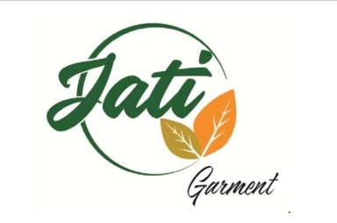
Gambar 2.3 Logo Jati Garment
(Sumber : Susanto, 2018:91)

Ke tiga jurnal karya desain rujukan di atas memiliki judul yang saling berhubungan dengan brand identity, dan pada tahap akhir menghasilkan identitas merek berupa logo. Perancangan Brand Identity Oina Craft sebagai Identitas Perusahaan Kriya di kota Malang mengacu pada ke tiga jurnal karya desain di atas karena isi perancangannya yang sesuai. Kesesuaian tersebut dapat dilihat dari judul, media yang dirancang, dan tahapan pengolahan data yang dilakukan, namun ada pula perbedaan antara ke tiga jurnal karya desain rujukan dengan perancangan brand identity Oina Craft dalam hal sistematika perancangan, analisa data yang dilakukan, proses perancangan serta hasil desain yang dirancang.
2.2 Kajian Teori
Perancangan brand identity Oina Craft mengacu beberapa teori yang digunakan sebagai berikut.
2.2.1 Perancangan
Menurut Wucius Wong (2018:1) “merancang adalah proses mencipta sebuah bentuk dengan memiliki tujuan. Berbeda dengan lukisan dan patung yang merupakan perwujudan khayalan seniman pribadi, karya rancang memenuhi kebutuhan penggunanya. Pendek kata, karya rancang yang baik ialah ungkapan rupa yang sebaik – baiknya, sari – pati ‘sesuatu’, entah sesuatu itu pesan ataupun yasan. Dalam merancang harus memahami bahasa rupa, yaitu asas, kaidah, dan konsep “ (Wong, 2018:1).
Kesimpulan dari teori di atas adalah perancangan atau merancang merupakan sebuah kegiatan dalam membuat sebuah bentuk yang memiliki fungsi serta dapat memecahkan masalah.
2.2.2 Unsur – Unsur Desain
Setiap desain yang dihasilkan, di dalamnya terdapat satu dari unsur – unsur di bawah ini :
2.2.2.1 Warna (Color)
Warna merupakan salah satu elemen yang dapat menarik perhatian, meningkatkan mood, menggambarkan citra sebuah perusahaan, dan lainnya. Dalam penggunaan warna kita perlu memperhatikan kesan apa yang ingin kita bangun dalam desain tersebut (Anggraini, 2018:37).
Warna juga merupakan sensasi yang ditimbulkan oleh otak sebagai akibat daripada sentuhan gelombang – gelombang cahaya pada retina mata. Desainer grafis harus cerdas dalam menentukan warna yang sesuai dalam perancangan (Widya, 2016:30).
Setiap warna memiliki karakter yang berbeda dengan sifat yang berbeda pula. Teori Brewster (2018:39) merupakan teori yang menyederhanakan warna yang ada di alam menjadi 4 kelompok warna (Anggraini, 2018:39). Ke-4 kelompok warna tersebut yaitu :
- Warna Primer
Merupakan warna dasar yang bukan campuran dari warna – warna lain. Warna yang termasuk warna primer adalah merah, biru, dan kuning (Anggraini, 2018:39).

Gambar 2.4 Warna Primer
(Sumber : Dokumentasi Penulis)

- Warna Sekunder
Merupakan hasil campuran warna – warna primer. Misalnya warna jingga yang merupakan campuran dari warna kuning dan merah, hijau merupakan campuran dari warna kuning dan biru, dan ungu merupakan campuran dari warna merah dan biru (Anggraini, 2018:39).

Gambar 2.5 Warna Sekunder
(Sumber : Dokumentasi Penulis)

- Warna Tersier
Merupakan campuran dari salah satu warna primer dan warna sekunder. Misalnya warna jingga kekuningan merupakan campuran dari warna jingga dan kuning. Warna cokelat merupakan campuran dari ketiga warna primer yaitu merah, biru, dan kuning (Anggraini 2018:39).

Gambar 2.6 Warna Tersier
(Sumber : Dokumentasi Penulis)

- Warna Netral
Merupakan hasil campuran ketiga warna dasar dalam proporsi 1:1:1. Warna ini sering muncul sebagai penyeimbang warna – warna kontras di alam. Biasanya hasil campuran yang tepat akan menuju hitam (Anggraini, 2018:40).
Gambar 2.7 Warna Netral
(Sumber : Dokumentasi Penulis)

Dalam penggunaan warna dapat dibedakan menjadi dua yaitu warna yang ditimbulkan karena sinar (Additive color/RGB) yang biasanya digunakan pada warna lampu, layar monitor, televisi, dan lain sebagainya. Yang lainnya adalah warna yang dibuat dengan menggunakan unsur – unsur tinta atau cat (Substractive color/CMYK). Warna tersebut biasanya digunakan dalam proses percetakan ke permukaan benda padat seperti kertas, logam, kain, atau plastik, dan lain – lain (Anggraini, 2018:40).

Gambar 2.8 Warna RGB
(Sumber : Dokumentasi Penulis)


Gambar 2.9 Warna CMYK
(Sumber : Dokumentasi Penulis)

Menurut Molly E. Holzschlag (2009:47), ‘masing-masing warna mampu memberikan respons secara psikologis’ (Kusrianto, 2009:47). Di bawah ini terdapat tabel yang berisi warna-warna dengan respons psikologis yang dapat ditimbulkan :

WARNA | PSIKOLOGIS WARNA
Merah | Kekuatan, bertenaga, kehangatan, nafsu, cinta, agresifitas, bahaya.
Biru | Kepercayaan, konservatif, keamanan, teknologi, kebersihan, perintah.
Hijau | Alami, kesehatan, pandangan yang enak, kecemburuan, pembaruan
Kuning | Optimis, harapan, filosofi, ketidakjujuran/kecurangan, pengecut, pengkhianatan.
Ungu | Spiritual, misteri, keagungan, perubahan bentuk, galak, arogan.
Orange | Energi, keseimbangan, kehangatan.
Cokelat | Bumi, dapat dipercaya, nyaman, bertahan.
Abu-Abu | Intelek, futuristik, modis, kesenduan, merusak.
Putih | Kemurnian/suci, bersih, kecermatan, inocent (tanpa dosa), steril, kematian
Hitam | Kekuatan, seksualitas, kemewahan, kematian, misteri, ketakutan, ketidakbahagiaan, keanggunan.

Tabel 2.1 Tabel psikologis warna
(Sumber : Kusrianto, 2009:47)

2.2.2.2 Tipografi (Typography)
Tipografi adalah ilmu yang mempelajari segala sesuatu tentang buku cetak (Kusrianto, 2009:190). Tipografi dapat diartikan pula sebagai bagian dari kosakata visual yang mengatur mulai dari font, skala, jarak antarhuruf, jarak antarkata, jarak antarbaris, efek yang digunakan, kualitas huruf, aspek keterbacaan, dan lain sebagainya (Kartika, 2015:34).
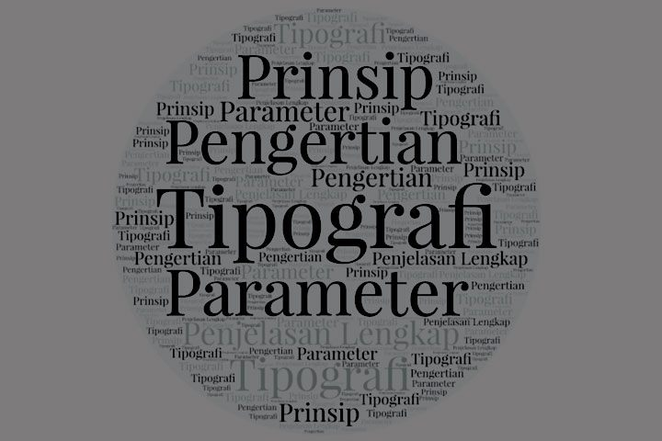
Gambar 2.10 Contoh Tipografi
(Sumber : Thabroni, 2019)

Tipografi memiliki istilah-istilah yang harus kita pahami seperti penjelasan berikut (Rustan, 2017:16-20).
- Character / Karakter
Karakter merupakan komponen paling kecil dalam bahasa tulisan. Huruf, angka, tanda baca, dan simbol-simbol lain termasuk ke dalam karakter.
- Alphabet / Alfabet
Alfabet adalah satu set huruf yang digunakan dalam bahasa tulisan. Alfabet latin seperti yang digunakan dalam bahasa Indonesia dan Inggris, menggunakan 26 huruf yang terdiri dari 21 huruf mati, dan 5 huruf hidup.
- Letter/ Huruf
Huruf sebenarnya memiliki arti khusus yaitu satuan dalam alfabet. Dalam prakteknya, makna huruf meluas tidak hanya 26 karakter dalam alfabet, tetapi juga angka, tanda baca dan lainnya.

- Typeface
Typeface merupakan karakter-karakter yang didesain khusus untuk digunakan bersama. Karakter-karakter ini memiliki desain dan proporsi yang serupa dan konsisten. Typeface lebih mengarah pada bentuk/desain huruf yang digunakan.
- Font
Font adalah satu set metal type dari suatu typeface yang sama ukuran dan sama style-nya.
Perancangan brand identity Oina Craft sebagai identitas perusahaan kriya di kota Malang merancang sebuah logo yang terdiri dari logogram dan logotype. Logotype yang digunakan pada logo Oina Craft memiliki typeface script dengan nama font Allura. Typeface script memiliki bentuk desain menyerupai tulisan tangan, ada yang seperti goresan kuas atau pena kaligrafi dan huruf-huruf kecilnya saling menyambung.
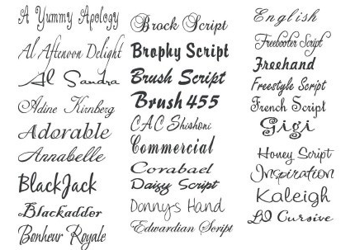
Gambar 2.11 Contoh typeface script
(Sumber : Mahesa, 2019)

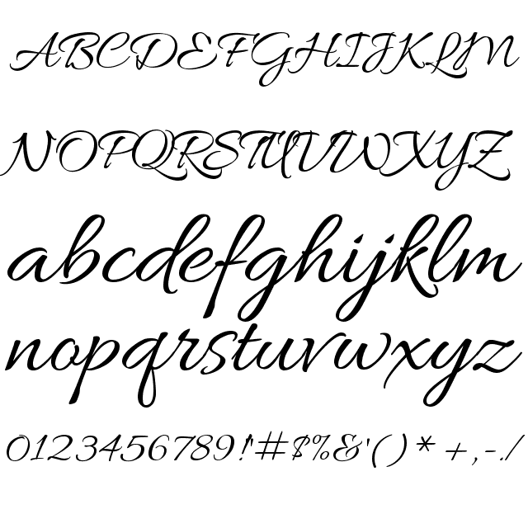
Gambar 2.12 Contoh font Allura
(Sumber : Ffonts, 2017)

2.2.2.3 Ilustrasi
Ilustrasi adalah desain yang membantu memberi gambaran yang jelas atas ide atau konsep atau tulisan. Ilustrasi juga berfungsi sebagai elemen penghias yang dapat menarik perhatian audiens (Kartika, 2015:20).
Menurut Joneta Witabora (2012:660) “menjelaskan bahwa ilustrasi adalah sebuah citra yang dibentuk untuk memperjelas informasi dengan memberi representasi secara visual” (Witabora, 2012:660).
Kesimpulannya adalah ilustrasi merupakan sebuah citra yang menjelaskan
informasi dengan memberi sebuah gambaran secara visual untuk menarik
perhatian audiens.
Ilustrasi dapat dilakukan dengan 3 macam teknik, yaitu manual, fotografi, dan komputer.
a. Teknik Ilustrasi Manual
Menurut Salisbury (2018,30) ‘teknik ilustrasi manual merupakan teknik
ilustrasi yang dilakukan secara tradisional dengan menggunakan cat dan kertas’ (Harlan, 2018:30). Teknik ilustrasi manual adalah menggambar dengan menggunakan tangan/manual (Permadi, 2019:19).
Teknik ilustrasi manual juga diartikan sebagai metode pembuatan ilustrasi yang masih menggunakan alat-alat manual seperti pensil, buku gambar, drawing pen, krayon, kuas, cat dan sebagainya (Gilang, 2019).
Kesimpulannya bahwa teknik ilustrasi manual adalah sebuah cara menggambar ilustasi dengan menggunakan tangan yang dibantu peralatan seperti pensil, kayon, cat dan sebagainya.
Teknik ilustrasi manual dapat dilakukan dengan beberapa cara (Permadi, 2019:20) seperti penjelasan di bawah ini :
- Teknik arsir
Teknik arsir adalah menggambar dengan membuat garis-garis sejajar atau menyilang untuk mendapatkan gelap terang sebuah objek gambar.
- Pointilis
Teknik pointilis merupakan cara menggambar yang berguna untuk menentukan gelap terang dengan menggunakan komposisi titik.
- Teknik basah
Teknik basah adalah teknik menggambar ilustrasi menggunakan cat air dan media kertas atau kanvas
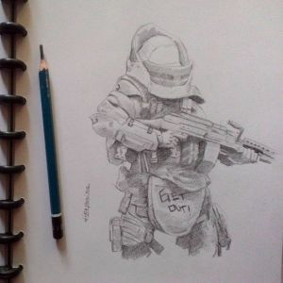
Gambar 2.13 Gambar ilustrasi manual
(Sumber : Other, 2016)

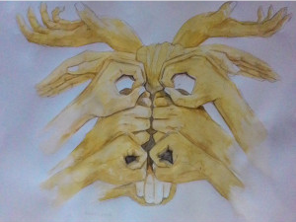
Gambar 2.14 Gambar ilustrasi manual lukis
(Sumber : Other, 2016)

b. Teknik Ilustrasi Fotografi
Fotografi merupakan proses pengambilan gambar digital dengan menggunakan kamera (Kartika, 2015:19).
Menurut Stephen Bull (2015:10) ‘menjelaskan bahwa istilah forografi berasal dari dua kata Yunani phos dan graphe. Phos berarti cahaya, dan graphe berarti melukis atau menggambar. Dengan demikian, fotografi adalah melukis atau menggambar dengan menggunakan cahaya’ (Setiawan, 2015:10). Sedangkan menurut Maynard (2015:10), ‘fotografi merupakan sains (atau lebih tepatnya seni) menghasilkan gambar dengan menggunakan aktivitas penandaan (marking) pada suatu permukaan sensitif dengan menggunakan bantuan cahaya’ (Setiawan, 2015:10).
Rudi Setiawan dan Mardohar Batu Bornok menjelaskan fotografi dalam kehidupan sosial kultural sangat beragam (Setiawan, 2015:34-52). Berikut beragam aplikasi pengguaan fotografi dalam kehidupan :
- Fotografi dan dokumentasi; dokumen sering diasosiasikan dengan sesuatu yang berharga yang dihasilkan dari tindakan merekam, mencatat, menulis, menyimpan, mengarsipkan, atau mengabadikan. Dari sini, dokumentasi dapat dipahami sebagai proses mengubah suatu peristiwa menjadi informasi atau data melalui media tertentu, baik secara verbal-tekstual, visual, maupun auditorial. Foto adalah dokumen, dan fotografi senantiasa berurusan dengan soal pendokumentasian. Isu seputar peran foto sebagai dokumen terletak pada adanya belief bahwa foto adalah medium perekaman visual obyek atau peristiwa yang otentik, akurat, netral, dan obyektif, karena dihasilkan lewat kinerja otomatis alat, dengan tidak banyak melibatkan peran manusianya. Beberapa jenis fotografi tertentu yang sangat menekankan kekuatan dokumenter foto, misalnya : fotografi jurnalistik, fotografi dokumenter, atau fotografi utuk keperluan pengarsipan identitas orang dalam kelembagaan (medis, ilmiah, kriminal, atau pemerintahan).
- Fotografi dan relasi sosial; fotografi dimanfaatkan pula untuk membangun kedekatan sosial. Beberapa jenis foto ini menekankan unsur intimitas atau popularitas. Contohnya fotografi domestik snapshot dan fotografi selebriti.
- Fotografi dan persuasi komersial melalui tubuh; fotografi digunakan pula sebagai alat persuasi komersial. Persuasi komersial lewat fotografi dapat dilakukan baik dengan cara pemotretan tubuh manusia maupun pemotretan barang. Fotografi dengan memanfaatkan unsur tubuh maupun barang dipakai untuk menarik perhatian konsumen sehingga pada akhirnya membeli suatu produk, misalnya melalui iklan-iklan komersial. Pemotretan tubuh manusia untuk kepentingan komersial adalah bentuk obyektivitas (dan komersialisasi) tubuh. Tubuh dimaknai sebagai barang yang bisa dipandang untuk menghasilkan uang. Meski foto fashion adalah foto yang dibuat untuk menampilkan pakaian (barang), di baliknya ada gagasan tentang pemanfaatan tubuh sebagai barang untuk melayani barang.
- Fotografi seni; fotografi seni awalnya muncul dari gagasan ingin medudukkan status foto sebagai karya seni (seperti halnya karya lukis atau patung). Fotografi seni dapat dimaknai sebagai bentuk kreasi-kreasi baru yang didapat melalui kritik terhadap seni, termasuk fotografi itu sendiri.
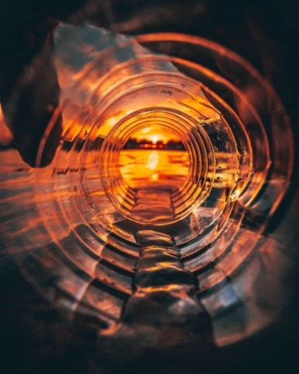
Gambar 2.15 Contoh Fotografi
(Sumber : Indizone, 2019)

c. Teknik Ilustrasi Digital/Komputer
Teknik ilustrasi digital/komputer adalah teknik ilustrasi yang dilakukan dengan bantuan perangkat komputer, pena digital, dan sebuah software penunjang (Harlan, 2018:30).
Teknik ilustrasi digital/komputer adalah ilustrasi yang dibuat menggunakan komputer dengan berbagai aplikasi pengolah gambar dengan bentuk vector maupun bitmap (Gilang, 2019).
Kesimpulan dari kedua teori di atas bahwa teknik ilustrasi digital/komputer adalah ilustrasi yang dibuat dengan menggunakan bantuan komputer yang di dalamnya terdapat aplikasi atau sofware yang menunjang.

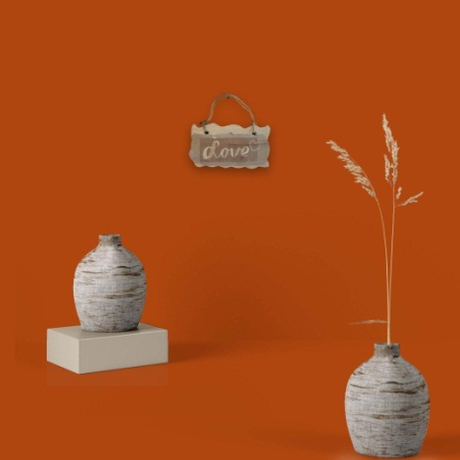
Gambar 2.16 Ilustrasi digital
(Sumber : Dokumentasi Penulis)

2.2.2.4 Gaya Desain
Gaya desain atau gaya seni adalah suatu cara ekspresi atau sikap estetik yang khas dan unik pada suatu karya seni yang muncul karena teknik penciptaan, konsep visual, atau estetikanya (Sunarto, 2013:27). Gaya desain dapat terbentuk karena kondisi sosiokultural setempat, kemajuan teknologi, dan peradaban atau kemajuan perkembangan ekonomi, pengaruh gaya daerah lain atau bidang seni lainnya, dan inovasi. Berikut contoh-contoh gaya desain yang diterapkan pada perancangan brand identity Oina Craft :
- Gaya Desain Art and Craft
Gaya desain art and craft memiliki ciri memakai ornamen tetapi yang khusus diciptakan untuk rancangan, sensivitas terhadap warna, hitam putih dan gelap terang, penggunaan gambar dan visualisasi yang tak perlu realistik, yang figur-figurnya ciptaan baru yang imajinatif (Sunarto, 2013:49-50).
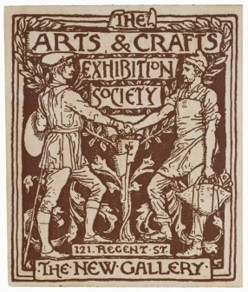
Gambar 2.17 Gaya desain art and crafts
(Sumber : Larasati, 2018)

- Gaya Desain Art Nouveau
Gaya desain art nouveau memiliki ornamen yang lebih bebas, organik, dan menyatu utuh dengan tema, garis-garis tipis dan bentuk geometrik murni dipakai sebagai ornamen, kebebasan ekspresi yang memberi peluang hasil visualisasi tidak harus apik dan rapi (Sunarto, 2013:58-59).
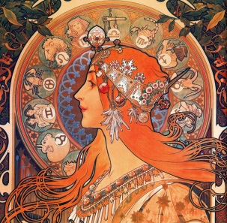
Gambar 2.18 Gaya desain art nouveau
(Sumber : Larasati, 2018)

- Gaya Desain Art Deco
Gaya desain art deco lebih arsitektural, tertib, mewah, dan elegan. Gaya desain art deco sangat bersandar pada ilustrasi dengan teknik stylistic serta air-brush, teknik ini banyak memanfaatkan penyederhanaan bentuk dan ‘tone’, tetapi untuk mencapai kesan dramatik dan kesan ruang yang khas. Gaya desain art deco mengolah teknik stilasi dan permainan garis, bidang dan warna yang teratur dan sensitif. Huruf-huruf ‘Art Deco’ unik dan segar, serta dibuat dengan apik dan sensitif (Sunarto, 2013:95-96).
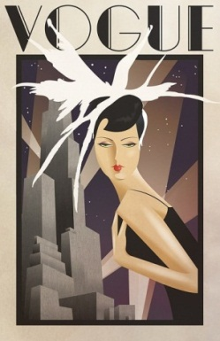
Gambar 2.19 Gaya desain art deco
(Sumber : Larasati, 2018)

2.2.3 Brand
Brand atau merek adalah suatu nama, simbol, tanda, desain atau gabungan di antaranya untuk dipakai sebagai identitas perorangan, perusahaan pada barang dan jasa yang dimiliki untuk membedakan dengan produk lainya (Firmansyah, 2019:23). Brand berarti sebuah pernyataan tentang siapa (identitas), apa yang dilakukan (produk atau jasa yang ditawarkan), dan mengenai kenapa suatu merek layak dipilih (keistimewaan).
Artinya dapat dikatakan brand merupakan sebuah tanda yang memiliki makna bagaimana seseorang dapat memberi kesan tentang suatu produk, layanan, atau perusahaan.

2.2.3.1 Brand Identity
Brand Identity adalah segala macam elemen dari merek seperti penyampaian karakter, komitmen, dan nilai produk agar dikenal oleh konsumen melalui aspek warna, simbol dan sebagainya. Karena itu brand identity lebih berkaitan dengan logo (Firmansyah, 2019:42-43).
a. Logo
Logo merupakan identitas yang dipergunakan untuk menggambarkan citra dan karakter suatu produk, layanan, atau perusahaan (Kusrianto, 2009:232).
b. Logogram
Logogram adalah simbol atau karakter yang digunakan untuk menyampaikan suatu kata, yang menggambarkan bidang usaha dari suatu perusahaan (Rustan, 2009:13).

Gambar 2.20 Contoh logogram
(Sumber : Sugara, 2017)

c. Logotype
Logotype merupakan nama perusahaan atau produk dalam bentuk tulisan yang khusus untuk menggambarkan ciri khas secara komersial (Kusrianto, 2009:232).
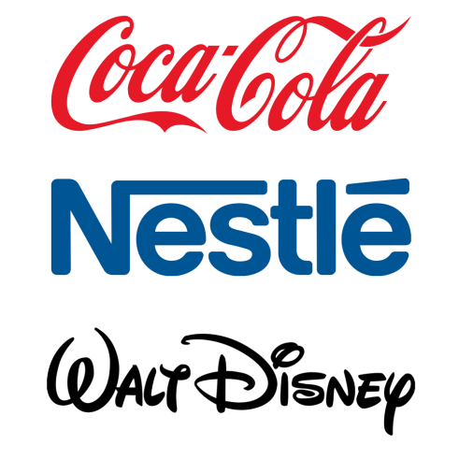
Gambar 2.21 Contoh logotype
(Sumber : Sugara, 2017)

2.2.4 Oina Craft
Oina Craft merupakan sebuah usaha yang bergerak dibidang kriya atau kerajinan. Usaha yang memiliki kegiatan di dalamnya berupa produksi, modifikasi kemudian menjual produk kriya. Usaha yang didirikan oleh Ibu Ina selaku guru dari salah satu sekolah menengah kejuruan di Malang dan akan berkolaborasi dengan beberapa siswa program keahlian kriya SMKN 5 Malang. Produk-produk yang dihasilkan seperti totebag dengan desain gambar lucu dan cantik, selain itu adapula gantungan kayu untuk hiasan dinding maupun pintu, dan masih ada beberapa produk lainnya. Pemilik Oina Craft bernama Ibu Ina yang merupakan salah satu guru di Sekolah Menengah Kejuruan di kota Malang. Usaha ini merupakan usaha yang masih baru terbentuk. Nama Oina Craft terdiri dari 3 kata, O yang diambil dari out of the box yang artinya keluar dari kotak, maksudnya usaha ini dapat memberikan sesuatu yang luar biasa, O juga diambil karena bentuknya lingkaran yang diibaratkan tempat untuk berkumpul orang – orang pecinta kriya. Kata Ina merupakan kata yang memiliki arti Indonesia, dan secara kebetulan pemilik usaha ini bernama Ibu Ina. Craft memiliki arti kriya atau kerajinan. Maka terbentuklah nama Oina Craft yang apabila artinya dari masing – masing kata dijadikan satu memiliki makna sebuah usaha yang dapat memberikan sesuatu yang luar biasa dan dapat dijadikan tempat berkumpulnya pecinta kriya yang ada di Indonesia dengan pemilik usaha bernama Ibu Ina. Usaha Oina Craft termasuk dalam industri kecil menengah.
2.2.5 Media
Media berasal dari bahasa Latin yaitu medius, secara harfiah mempunyai arti pengantar, perantara, atau tengah (Swandawidharma, 2015:14).
Djamarah juga menjelaskan (2015:14) ‘media adalah sebuah alat bantu apa saja yang dapat dijadikan sebagai penyalur pesan guna mencapai tujuan pembelajaran’ (Swandawidharma, 2015:14).
Menurut Maimunah (2017:95) ‘media adalah sarana untuk menyimpan pesan atau informasi kepada public dengan menggunakan berbagai unsur komunikasi grafis seperti teks atau gambar atau foto’ (Tama, 2017:95).
Sedangkan menurut Cangara (2017:16) menjelaskan bahwa ‘media adalah alat atau sarana yang digunakan untuk menyampaikan pesan dari komunikator kepada khalayak’ (Kusuma, 2017:16).
Kesimpulan dari beberapa penjelasan mengenai media di atas, bahwa media merupakan alat atau sarana untuk meyampaikan pesan kepada khalayak.
2.2.6 Jenis Media
Penuturan Freddy Adiono Basuki yang disempurnakan oleh Pujiryanto (Swandawidharma, 2015:31), secara garis besar media dapat dikelompokkan menjadi 5 macam, yaitu:
2.2.6.1 Media cetak/visual (printed material)
Contohnya: poster (dalam dan luar), stiker, sampul buku, pembungkus, selipat (folder), selebaran (leaflet), amplop dan kop surat, tas belanja, katalog, iklan majalah dan surat kabar.
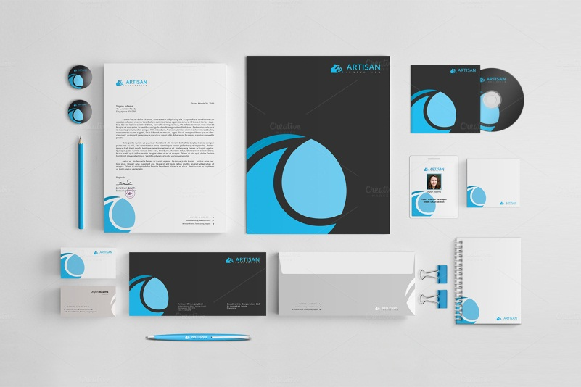
Gambar 2.22 Media cetak
(Sumber : Mockups, 2018)

2.2.6.2 Media luar ruangan (outdoor)
Contohnya: spanduk (banner), papan nama, umbul-umbul, neon-box, neon-sign, billboard, baliho, mobile box.

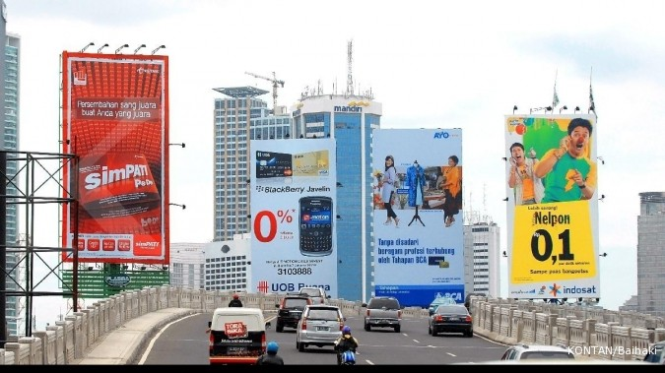
Gambar 2.23 Media luar ruang
(Sumber : Cicilia, 2018)

2.2.6.3 Media elektronik (electronic)
Contohnya: radio, televisi, interet, film, program video, animasi komputer.
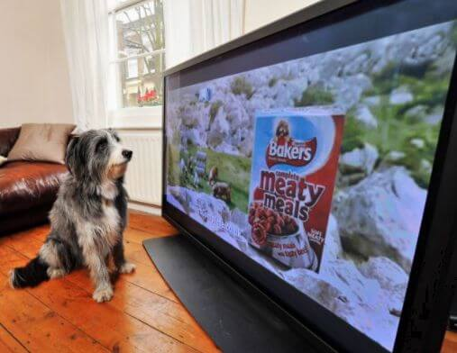
Gambar 2.24 Media elektronik
(Sumber : Uprint, 2020)

2.2.6.4 Tempat pajang (display)
Contohnya: etalase (window display), point of purchase, desain gantung, floor stand.
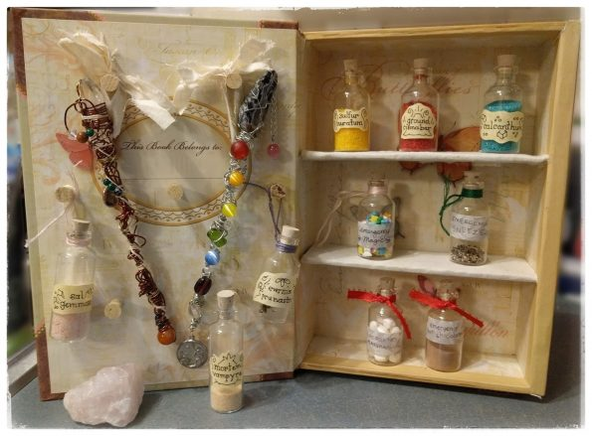
Gambar 2.25 Media display
(Sumber : Calico, 2017)

2.2.6.5 Barang-barang kenangan (spesial offer)
Contohnya: kaos, topi, payung, gelas, aneka souvenir, sajadah, tas, dan sebagainya.
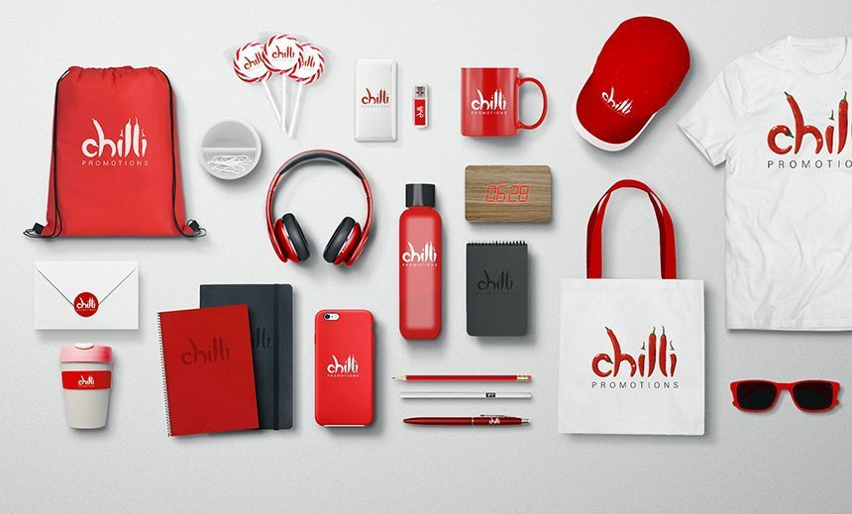
Gambar 2.26 Media sauvenir
(Sumber : Indonesia, 2020)

2.2.7 Media Promosi
Promosi adalah segala bentuk komunikasi yang digunakan untuk menginformasikan (to inform), membujuk (to persuade), atau mengingatkan (to remind), orang-orang tentang produk yang dihasilkan organisasi, individu,
ataupun rumah tangga (Kusuma, 2017:16).
Promosi adalah kegiatan mengkomunikasikan informasi dari penjual kepada pembeli atau pihak lain dalam saluran untuk mempengaruhi sikap dan perilaku (Nurfitri, 2019:7).
Menurut Kotler (2015:14) ‘promosi melingkupi semua alat-alat bauran pemasaran (marketing mix) yang memiliki peran utama untuk mengadakan komunikasi yang memiliki sifat membujuk’ (Swandawidharma, 2015:14).
Sedangkan menurut Swastha menjelaskan (2015:15) ‘promosi adalah suatu arus informasi satu arah yang berfungsi untuk mengarahkan seseorang atau organisasi kepada tindakan untuk menciptakan pertukaran dalam pemasaran’ (Swandawidharma, 2015:15).
Berdasarkan penjelasan teori-teori di atas, dapat disimpulkan bahwa promosi merupakan sebuah komunikasi yang bertujuan untuk membujuk dan menginformasikan mengenai produk yang dihasilkan seseorang maupun perusahaan.
Pelaksanaan promosi membutuhkan beberapa media untuk menunjang kegiatan promosi yang disebut dengan media promosi. Menurut Pujiryanto (2017:16) ‘media promosi memiliki arti umum sebagai suatu sarana untuk mengkomunikasikan suatu produk, jasa, image, perusahaan atau yang lain untuk dapat dikenal masyarakat lebih luas. Media promosi juga sebagai sarana untuk komunikasi seperti teks atau gambar foto’ (Kusuma, 2017:16).
2.2.8 Jenis Media Promosi
Media promosi dibagi menjadi 2 jenis periklanan (Kusuma, 2017:17) yaitu:
2.2.8.1 Media Lini Atas atau Above The Line (ATL)
Pemasaran produk atau jasa yang menggunakan media massa, contohnya media televisi, radio, media cetak, internet, dan sebagainya. ATL merupakan media tidak langsung yang mengenai audiens karena sifatnya yang terbatas pada penerimaan audiens.
2.2.8.2 Media Lini Bawah atau Below The Line (BTL)
Aktifitas pemasaran yang dilakukan ditingkat retail atau konsumen dengan salah satu tujuannya adalah merangkul konsumen agar tertarik dengan suatu produk. BTL merupakan media langsung yang mengenai audiens, contohnnya program bonus atau hadiah, event, pembinaan konsumen, dan sebagainya.

2.2.9 Graphic Standards Manual
Graphic Standards Manual (GSM) adalah sekumpulan aturan dan panduan yang dibuat khusus bagi perusahaan untuk mempermudah penggunaan aplikasi desain. Graphic Standards Manual (GSM) sangat dibutuhkan karena banyaknya variasi aplikasi logo pada berbagai media (Kartika, 2015:33).
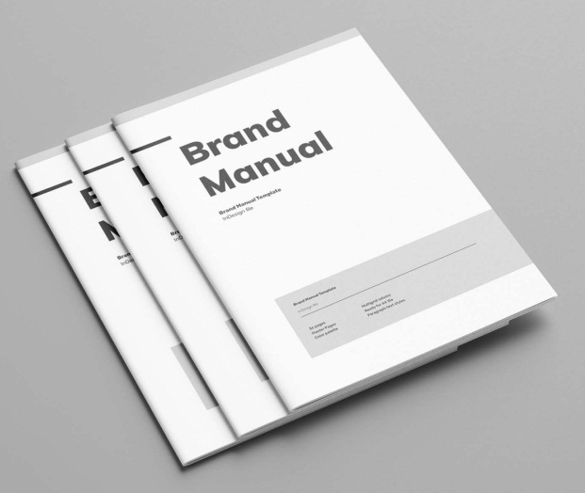
Gambar 2.27 Buku graphic standard manual
(Sumber : Unblast, 2018)

